РЕСПУБЛИКА ТАТАРСТАН  БУИНСКИЙ  МУНИЦИПАЛЬНЫЙ РАЙОН  СОВЕТ  КОШКИ-ТЕНЯКОВСКОГО  СЕЛЬСКОГО ПОСЕЛЕНИЯ | 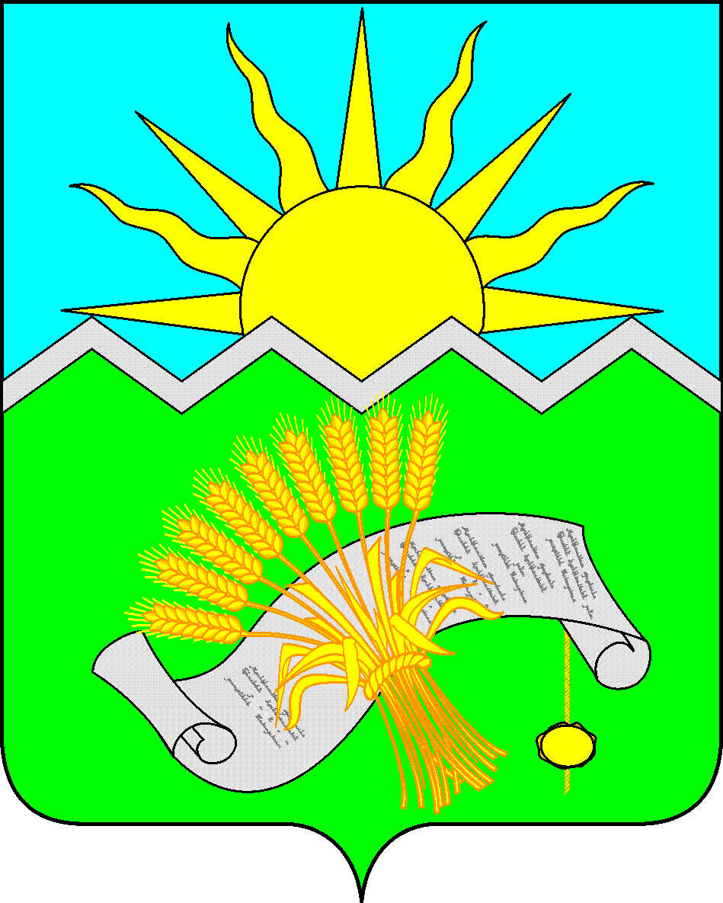 |  | ТАТАРСТАН РЕСПУБЛИКАСЫ  БУА  МУНИЦИПАЛЬ РАЙОНЫ  КҮШКЕ  АВЫЛ ҖИРЛЕГЕ  СОВЕТЫ
РЕШЕНИЕ  с.Кошки-Теняково  21 сентября 2017 года |  | КАРАР  № 54-1
О назначении местного референдума
на территории Кошки-Теняковского
сельского поселения Буинского
муниципального района Республики Татарстан
по вопросу введения и использования
средств самообложения граждан

В соответствии со статьей 15 Федерального закона от 12.06.2002 года №67-ФЗ «Об основных гарантиях избирательных прав и права на участие в референдуме граждан Российской Федерации», статьями 22, 56 Федерального закона от 06.10.2003 года №131-ФЗ «Об общих принципах организации местного самоуправления в Российской Федерации», пунктом 1 статьи 20 Закона Республики Татарстан от 28.07.2004 года №45-ЗРТ «О местном самоуправлении в Республике Татарстан», статьей 11, подпунктом 9 пункта 1 статьи 33 Устава Кошки-Теняковского сельского поселения Буинского муниципального района Республики Татарстан, Положением о самообложении граждан и порядке использования средств самообложения граждан на территории Кошки-Теняковского сельского поселения Буинского муниципального района Республики Татарстан, утвержденным Решением Совета Кошки-Теняковского сельского поселения Буинского муниципального района Республики Татарстан от 03.09.2018 года №52-3, на основании решения Совета Кошки-Теняковского сельского поселения Буинского муниципального района Республики Татарстан от 18.09.2018 года № 53-1 «О выдвижении инициативы проведения местного референдума», постановления исполнительного комитета Кошки-Теняковского сельского поселения Буинского муниципального района Республики Татарстан от 18.09.2018 года № 7 «О выдвижении инициативы проведения местного референдума» Совет Кошки-Теняковского сельского поселения Буинского муниципального района Республики Татарстан

РЕШИЛ:

1. Назначить на 18 ноября 2018 года местный референдум по вопросу введения самообложения граждан на территории Кошки-Теняковского сельского поселения Буинского муниципального района Республики Татарстан.
2. Утвердить вопрос, выносимый на местный референдум:
«Согласны ли Вы на введение самообложения в 2019 году в сумме 500 рублей с каждого гражданина, достигшего 18-летнего возраста, зарегистрированного по месту жительства на территории Кошки-Теняковского сельского поселения Буинского муниципального района Республики Татарстан, обладающего правом на участие в местном референдуме, и направлением полученных средств на решение вопросов местного значения по выполнению следующего вида работы:
- ремонт дорог в Кошки-Теняковском сельском поселении?».
3. Опубликовать настоящее Решение в районной газете «Байрак» («Знамя», Ялав»), обнародовать на специально оборудованных информационных стендах и разместить на официальном сайте Буинского муниципального района в сети Интернет.
4. Направить настоящее решение в Территориальную избирательную комиссию Буинского района Республики Татарстан (с полномочиями ИКМО Кошки-Теняковского сельского поселения Буинского муниципального района Республики Татарстан).
5. Контроль за исполнением настоящего Решения оставляю за собой.

Глава
Кошки-Теняковского сельского поселения
Буинского муниципального района РТ А.В.Стрелков

